GORDAN TODOROVIĆ:
OSNOVE RADA NA GRUPNOJ TAKTICI U RAZLIČITIM UZRASTIMA MLAĐIH KATEGORIJA

Grupna taktika kao jedan od najvažnijih elemenata igre predstavlja saradnju dva, tri I četiri igrača u napadu I odbrani. Saradnja se obavlja u različitim situacijama kontranapada, napadu kod pressing odbrane po celom terenu I u zoni šuta. Kvalitet saradnje igrača daje posebnu snagu I prednost svakoj ekipi u igri. Zbog toga rad na grupnoj taktici zauzima važno mesto u trenažnom procesu sa visokom zastupljenošću u treninzima.
Cilj saradnje u napadu je stvoriti povoljnu situaciju za realizaciju 1:0 ili 1:1 radi lakšeg postizanja koša. Kod odbrane je osnovni cilj onemogućiti napad u svojoj ideji, sprečiti kretanje napadača I usporiti I neutralisati transport lopte, ne dozvoliti lake poene I osvojiti loptu.
Principi grupne taktike:
- Pregled igre ( prepoznavanje situacija)
- Raspored igrača
- Rastojanje
- Strana akcije, strana pomoći, nivo lopte
- Tehničko-taktička obučenost
- Komunikacija ( signalizacija, verbalno)
- Pravovremenost
- Vežbanje (korekcija, ponavljanje)
- Iskustvo
- Motivacija
- Efikasnost
Rad na grupnoj taktici različitih uzrasta mlađih kategorija je uslovljen psiho-motoričkim statusom igrača i metodikom razvoja. Zbog toga vežbe treba da budu prilagođene igračima, njihovim mogućnostima sa ciljem tehničko-taktičke pravilnosti. Vežbati od lakšeg ka težem, prostijem ka složenijem sa radom u situacionim uslovima, uslovima tranzicije, hendikepa i takmičarskog karaktera.
Uzrast mlađih pionira i pionira karakteriše obuka košarkaške igre ili učenje košarke sa akcentom na individualno-tehničko-taktičkim sposobnostima. U mlađim pionirima osnovu rada čini saradnja dva igrača kroz 1:1+1, 2:1, 2:2. U pionirskom uzrastu dominira rad na sararnji tri igrača 2:2+1, 3:2, 3:3 najviše bez blokada, a od blokada kontra-blok i uručenje kao nadgradnja u završnoj fazi pionirskog uzrasta. Igrači treba da nauče da igraju na svim pozicijama i da se obuče svim tehničko-taktičkim elementima.
Kadetski uzrast predstavlja period sa najvećim obimom i usavršavanjem gde se počinje sa specijalizacijom igrača po pozicijama i radom u tom pravcu. U radu dominira saradnja tri igrača bez i sa blokadama svih vrsta. Takođe uključuje se rad sa četiri igrača kod kontranapada i napada protiv presinga.
Juniorski uzrast je period racionalizacije i uvođenja u seniorsku košarku sa naglaskom na specijalističkom radu u situacionim uslovima, hendikep uslovima i takmičarskim vežbama. Rad na grupnoj taktici pored saradnje dva i tri igrača najviše je izražen kroz saradnju četiri igrača.

MLAĐI PIONIRI
- saradnja dva igrača
- kontranapad
- napad protiv presinga
- napad u zoni šuta
-odbrana čovek na čoveka, pomaganje i vraćanje, preuzimanje dva igrača

*KONTRANAPAD
-Bliža bočna linija
-Sa zaustavljanje i dodavanjem
-Bez zaustavljanja sa više dodavanja
-Bez zaustavljanja sa dva-tri dodavanja
-Situaciono sa odbranom (povlačenje , fintiranje izlaska)

*Otvaranje kontranapada
1. 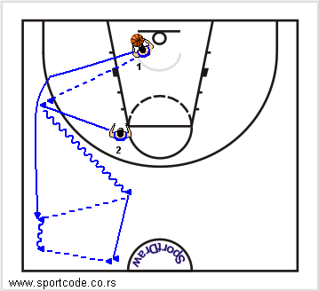
2. 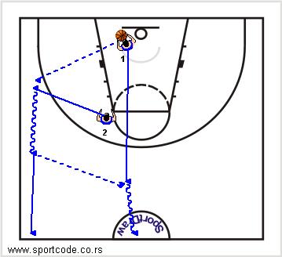
3. 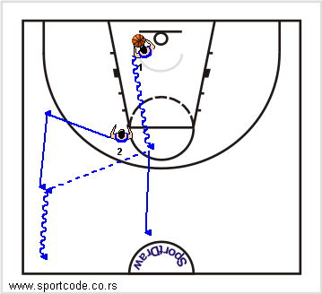
4. 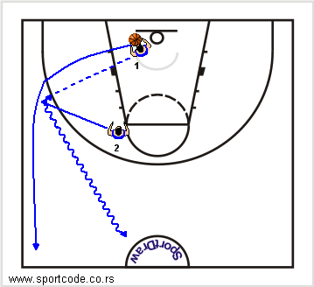

* Završnica kontranapada
1. 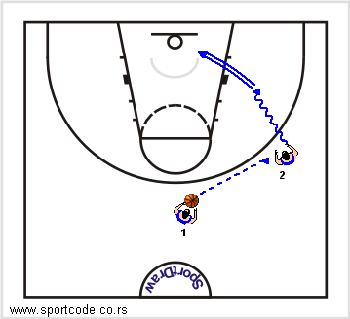
2. 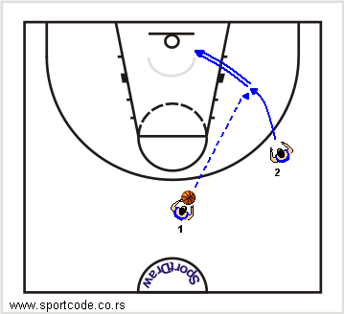
3. 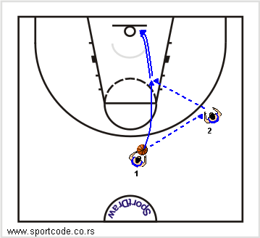
4. 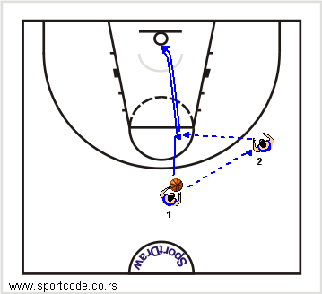
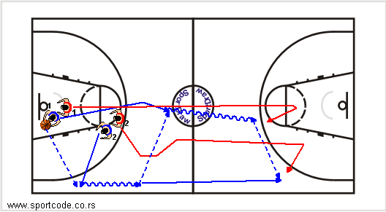

*NAPAD PROTIV PRESINGA
-Izvođenje lopte van reketa
-Igrači u visini penala
-Otvaranje u zavisnosti od položaja odbrambenih igrača
-Dupli pas, back door, front door
-Od lopte ka lopti
-Utrčavanje na stranu lopte ili od lopte
-Pretrčati loptu, pas ispod nivoa (osvojiti prostor)
1.
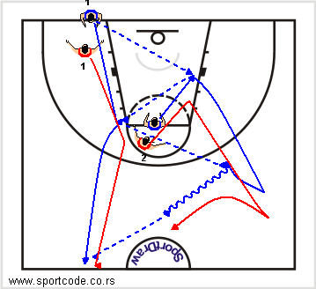
2. 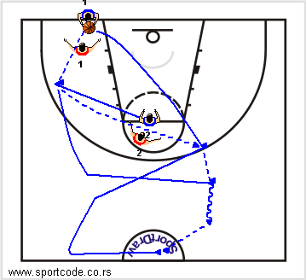

*SARADNJA DVA NAPADAČA U ZONI ŠUTA
-Na spoljnim pozicijama i spoljni-unutrašnji
-Demarkiranje na istom pravcu + „V„ demarkiranje
-Back door i front door
-Dupli pas
-Na strani akcije
-Na strani pomoći (pas i dribling pas)
1. 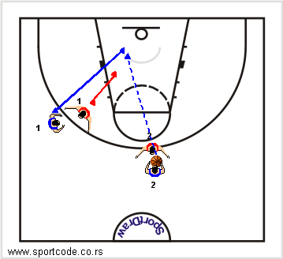
2. 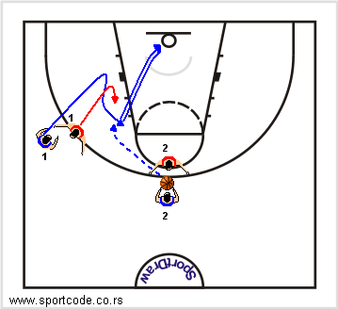
3. 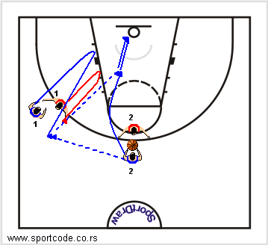
4. 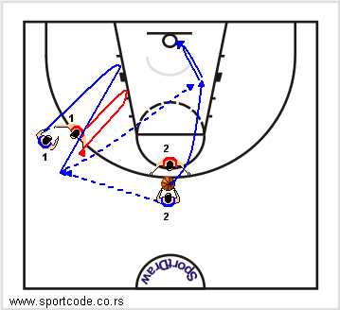
5. 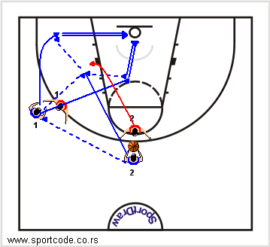
6. 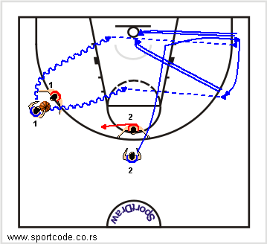

*SARADNJA DVA IGRAČA U ODBRANI
- odbrambeni trougao
- odbrana od utrčavanja (grudi podlakat licem)
- nivo lopte
- pomaganje i vraćanje ( kontrola svog igrača)
- pruzimanje istih igrača
- strana akcije strana pomoći
Pomaganje i vraćanje
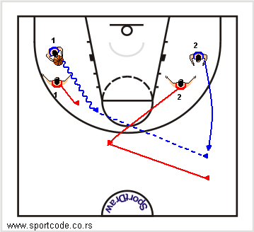
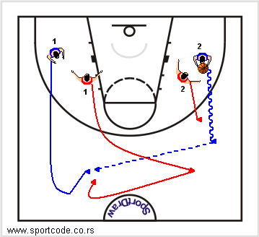

Preuzimanje
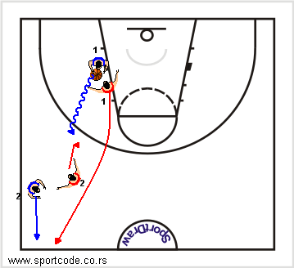
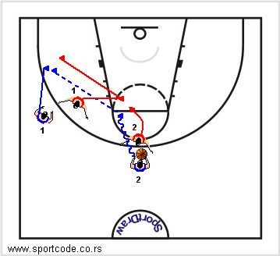

PIONIRI
Saradnja tri igrača:
- Kontranapad
- Napad protiv presinga
- Napad u zoni šuta
- U odbrani kod kontranapada
- U odbrani kod presinga
- U odbrani u zoni šuta
*KONTRANAPAD
- Strana bliža bočnoj liniji
- Tri opcije prvog pasa u zavisnosti od pozicije odbrambenog igrača
- Uz aut ili kroz sredinu
- Raspored kretanja
- Rastojanje i uglovi za prijem lopte
- Bez zaustavljanja, manje dodavanja i driblinga
- Pas ispred, osvojiti prostor
- Završnica 1:0, 2:1, 3:2

OTVARANJE KONTRANAPADA SA TRI IGRAČA
- 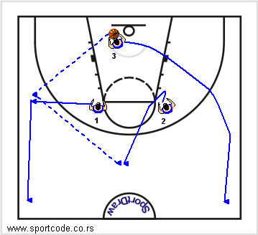
- 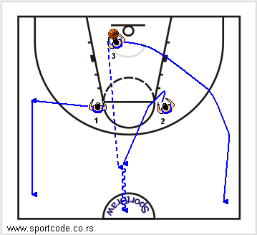
- 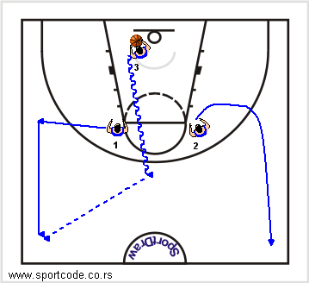
- 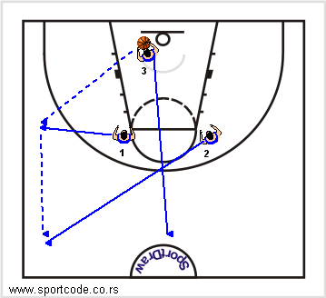

ZAVRŠNICA KONTRANAPADA SA TRI IGRAČA
- 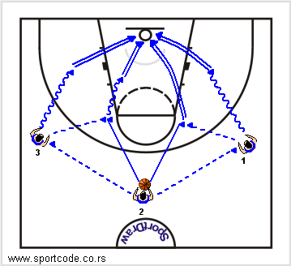
- 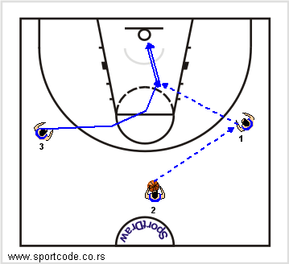
- 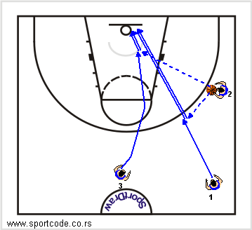
- 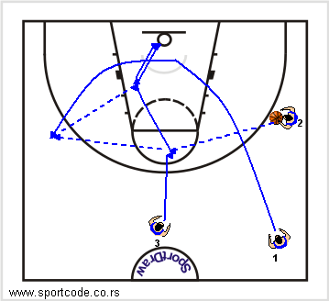
SARADNjA DVA IGRAČA U ODBRANI OD KONTRANAPADA
- Vraćanje, uzimanje najbližih napadača
- Izlazak na loptu,drugi kontroliše dva napadača
- Fintirajuće kretanje
- Zatvoriti prodore i utrčavanja
- Usporiti loptu, isprovocirati pogrešan pas i dribling
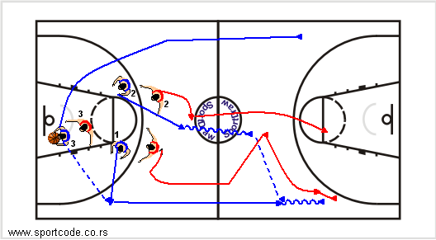
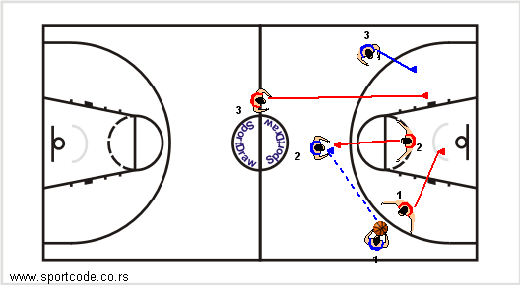

SARADNJA TRI NAPADAČA KOD PRESING ODBRANE
- Izvođenje van reketa
- Dva igrača u visini penala
- Otvaranje u zavisnosti od odbrambenih igrača
- Posle dodavanja utrčati na back door, front door
- Suprotno od lopte, širina lopte
- Osvajati prostor,širina otkrivanj-ugao dodavanja
- Dubina dodavanja
- Bez driblinga i sa manje driblinga
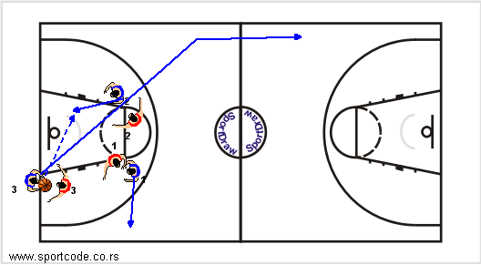
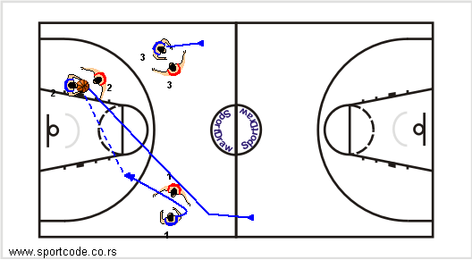
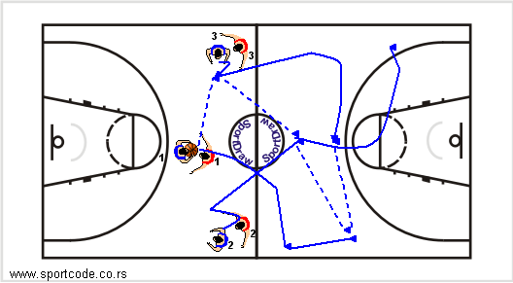

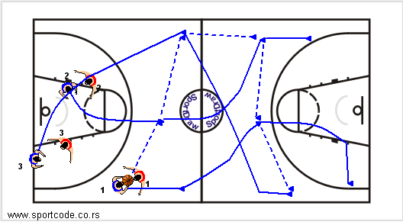
SARADNJA TRI ODBRAMBENA IGRAČA KOD PRESINGA
- Odbrambeni trougao
- Odbrana od utrčavanja(grudi, podlakat, licem)
- Nivo lopte
- Strana akcije, strana pomoći
- Pomaganje i vraćanje sa kontrolom svog igrača
- Preuzimanje
- Udvajanje i rotacija
- 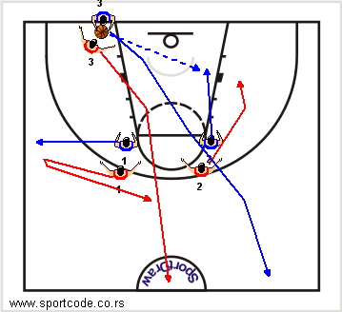
- 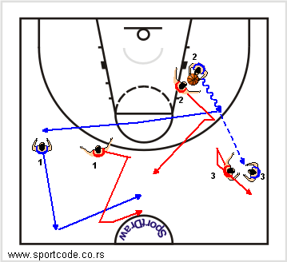
3a. 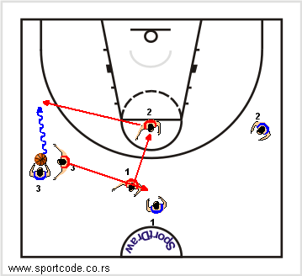
3b. 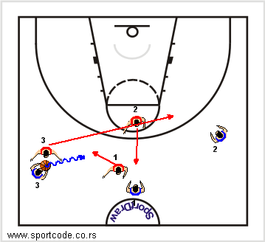
3c. 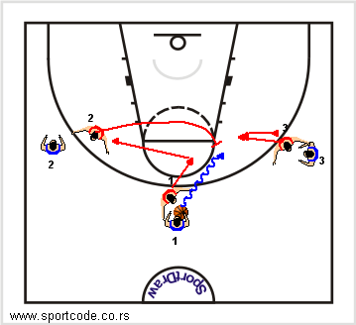

4a. 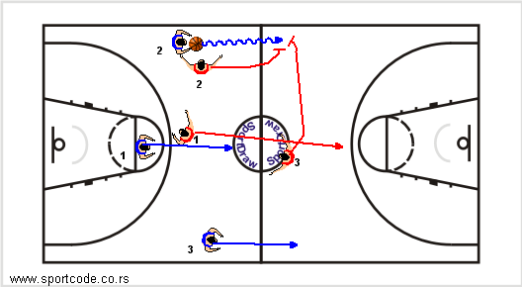

4b. 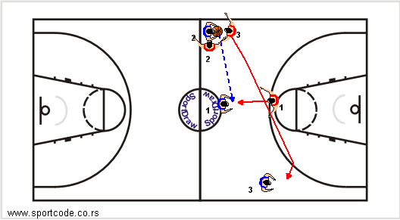

4c. 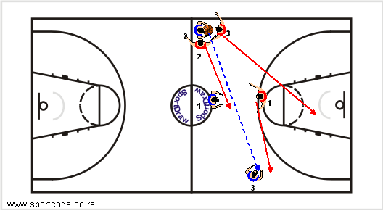

SARADNJA TRI NAPADAČA U ZONI ŠUTA
- Pas igra bez blokada
- Dodaj, utrči, popuni
- Pas igra sa kontrablokom i uručivanjem
- Saradnja tri spoljna igrača
- Saradnja dva spoljna i jedan unutrašnji igrač
- Utrčavanje na stranu akcije i na stranu pomoći
- Raspored i linija prijema
- Demarkacija V, L, u trouglu sa kontaktom
- Redosled kretanja u zavisnosti od pozicije odbrambenih igrača
- Čitanje odbrane i ideje igrača sa loptom
- Pravovremenost
- 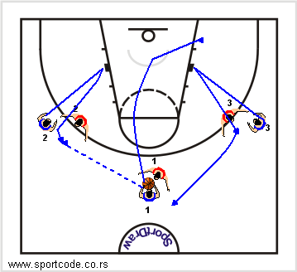
- 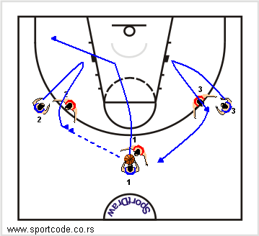
- 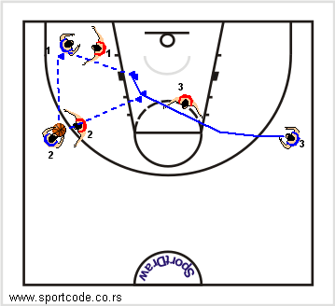
- 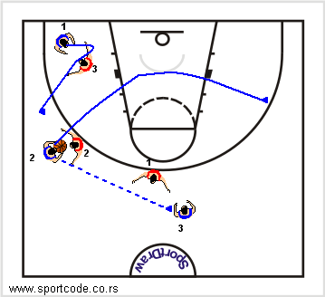
5b. 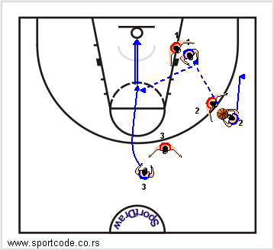
5c. 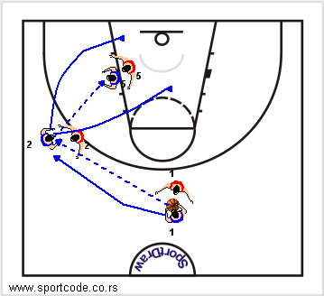
5d. 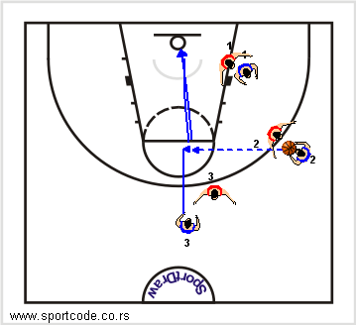
6 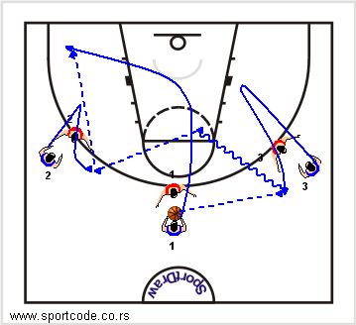
7. 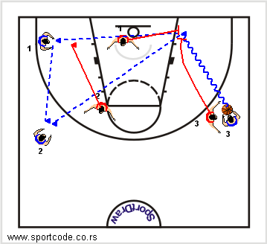

Kontra blok
- 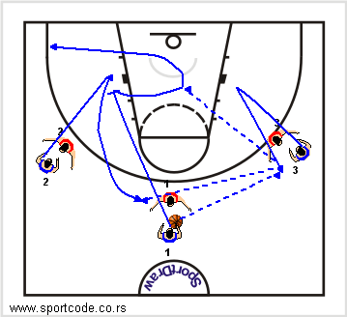
- 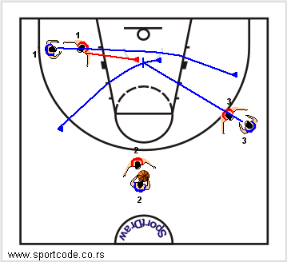

Uručenje
- 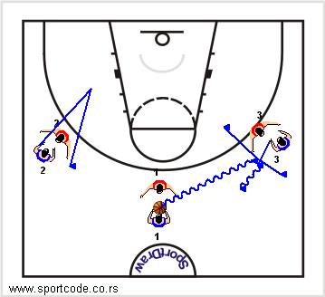
- 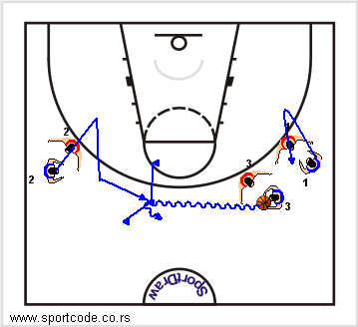

SARADNJA TRI ODBRAMBENA IGRAČA U ZONI ŠUTA
- Pregled
- Nivo lopte
- Strana akcije, strana pomoći
- Usmeravanje
- Pomaganje-vraćanje
- Preuzimanje
- Udvajanje sa rotacijom
- Odbrana od blokada za igračem preko bloka, ispod bloka

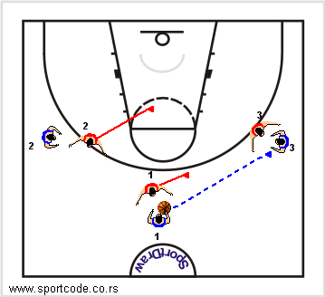
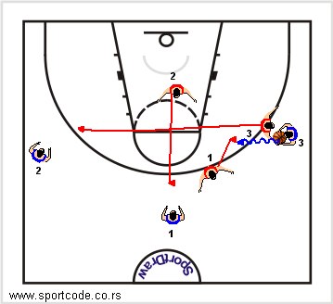
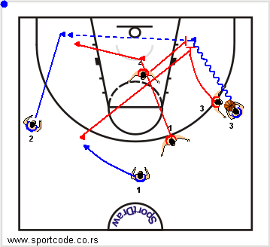
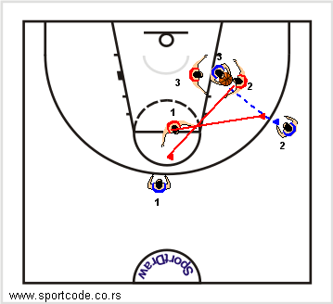
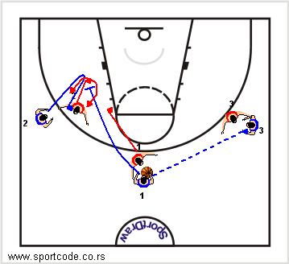
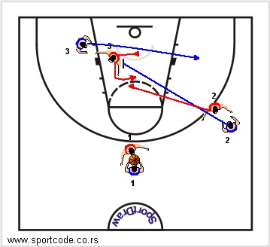
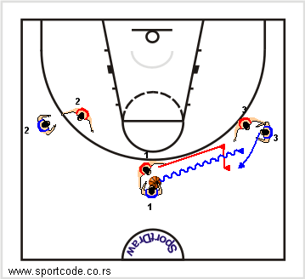
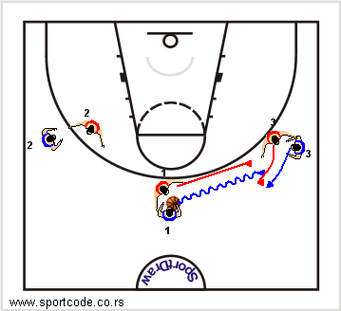
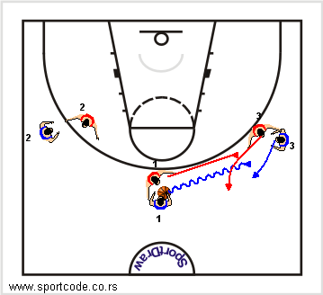

KADETI
- Saradnja tri igrača sa i bez blokada u zoni šuta
- Saradnja četiri igrača kod kontra napada i presinga po celom terenu
KONTRANAPAD
OTVARANJE KONTRA NAPADA SA ČETIRI IGRAČA
- 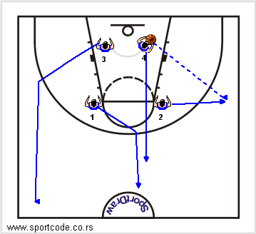
- 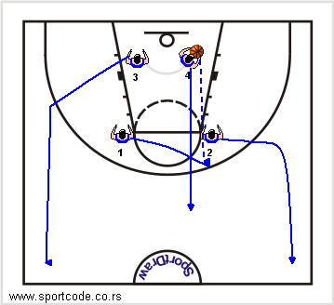
- 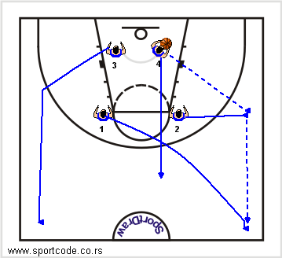
- 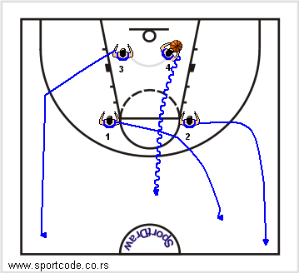
ZAVRŠNICA KONTRA NAPADA SA ČETIRI IGRAČA
- 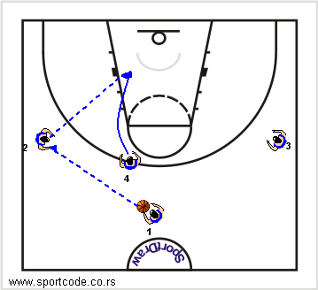
- 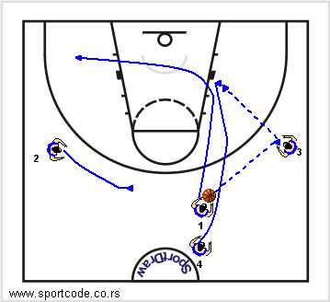
- 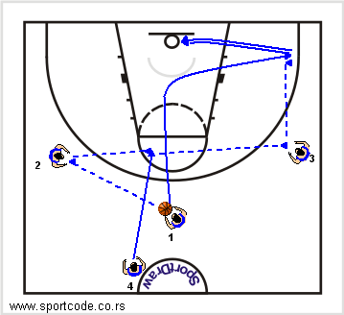
- 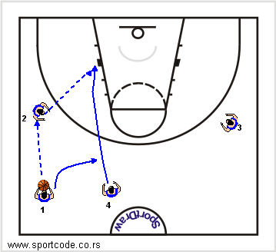
- 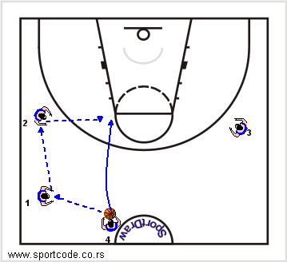
ODBRANA OD KONTRA NAPADA SARADNJA TRI IGRAČA
- Vraćanje
- Izlazak na loptu i zatvaranje najbližih igrača sa kontrolom napadača na strani pomoći
- Priključivanje četiri odbrambena igrača i prilazak svakom igraču

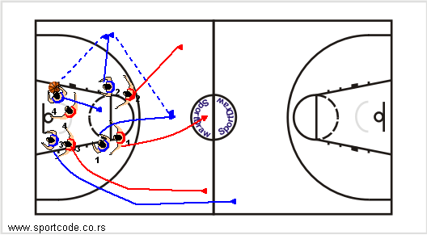popraviti klretnju 3
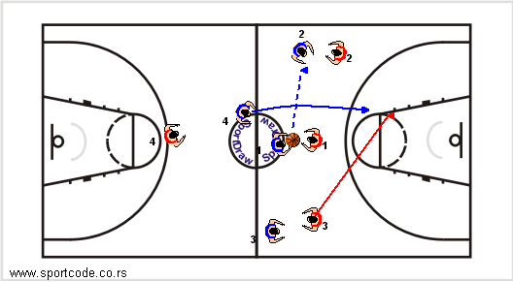
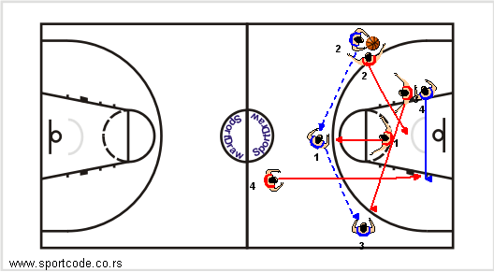
NAPAD PROTIV PRESINGA SARADNJA ČETIRI IGRAČA
- Izvođenje van reketa
- Dva igrača u visini penala, otvaranje
- Četiri igrača na centru, ubacivanje u sredinu
- Kretanje u odnosu na poziciju odbrane
- Dupli pas ili urečenje
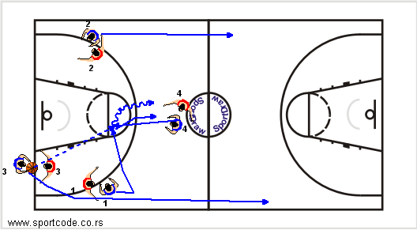

ODBRANA SARADNJA ČETIRI IGRAČA
- Nivo lopte
- Strana akcije, strana pomoći
- Usmeravanje, udvajanje, rotacija

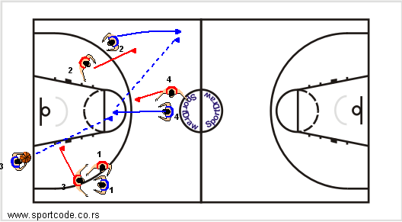
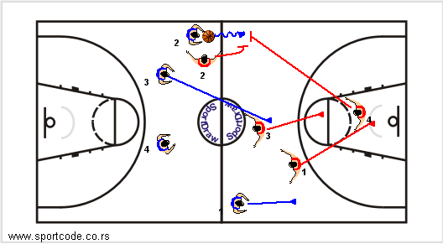
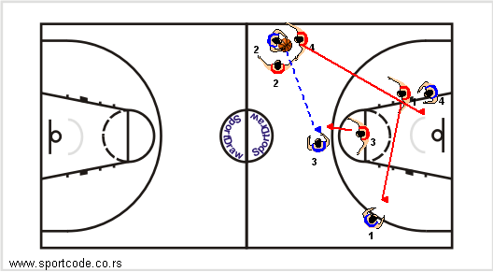
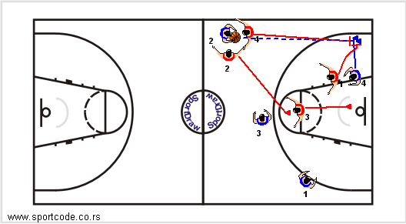
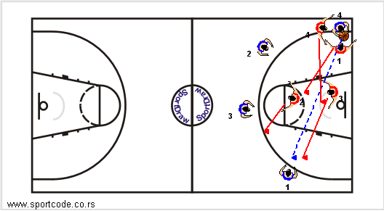

SARADNJA TRI NAPADAČA SA BLOKADAMA U ZONI ŠUTA
- Saradnja dva spoljna i jedan unutrašnji
- Saradnja 1 spoljni i 2 unutrašnja
- Strana akcije, strana pomoći
- Pregled
- Raspored
- Rastojanje
- Redosled kretanja
- Pravovremenost
- 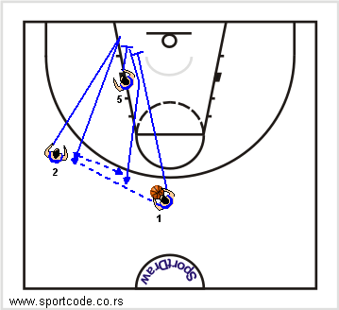
- 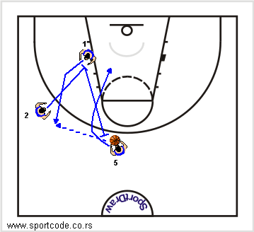
- 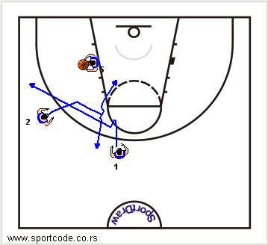
- 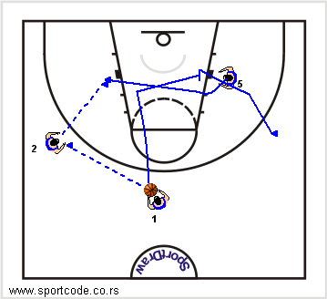
- 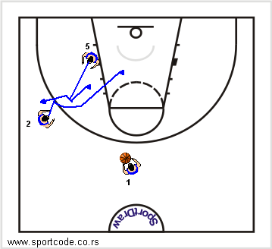
- 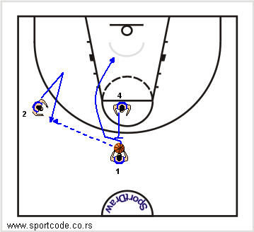
- 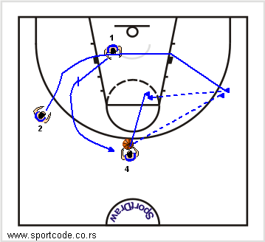
- 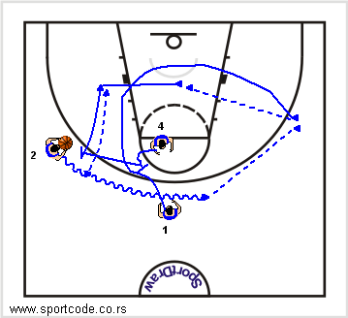
- 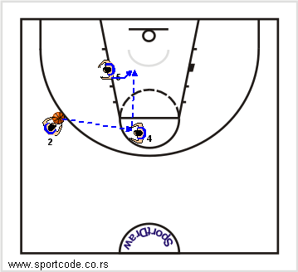
- 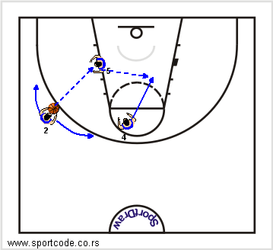
SARADNJA TRI ODBRAMBENA IGRAČA U ZONI ŠUTA
- Na igraču sa loptom
- Usmeravanje, proklizavanje preko bloka, ispod bloka udvajanje
- Blokade bez lopte, preko bloka-za igračem, ispod bloka
- Telom bampovanje
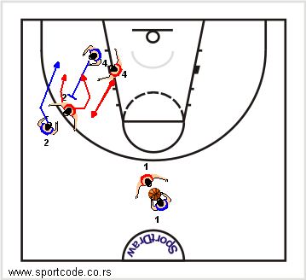
JUNIORI
- saradnja 2,3 i 4 igrača
- dominira saradnja 4 igrača kontranapad, sekundarni kontranapad i ulasci u akciju
- napad protiv presinga sa 4 igrača kao kod kadeta
- saradnja 4 napadača u zoni šuta
- saradnja odbrambenih igrača u zoni šuta
ULASCI U AKCIJU IZ KONTRE
1a. 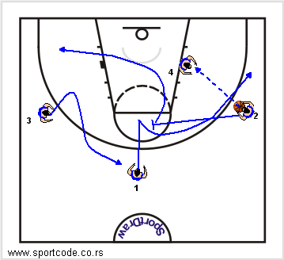
1b. 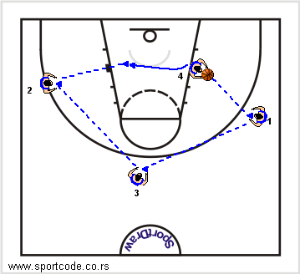
1c. 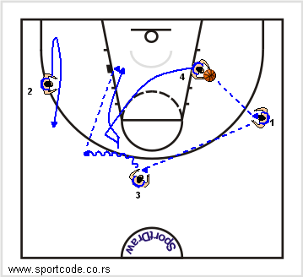
2a. 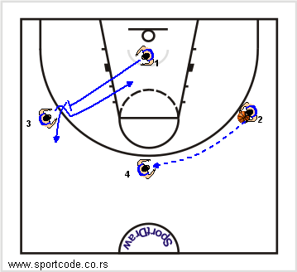
2b. 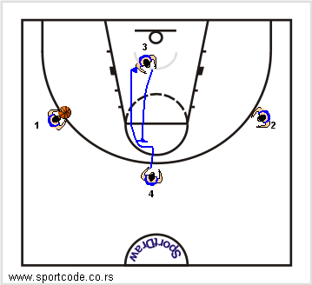
2c 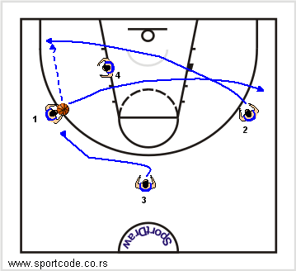
3. 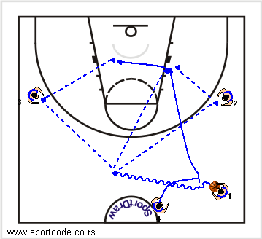
SARADNJA ČETIRI IGRAČA KOD POSTAVLJENOG NAPADA
- tri spoljna + jedan unutrašnji
- 2 spoljna+ 2 unutrašnja
- 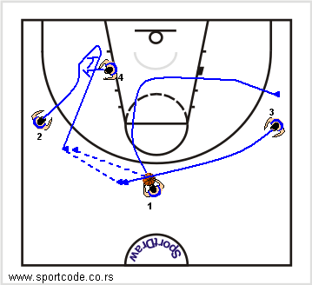
1a 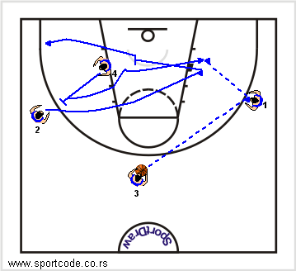
1b. 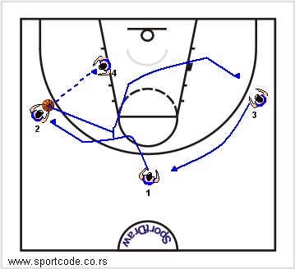
2a. 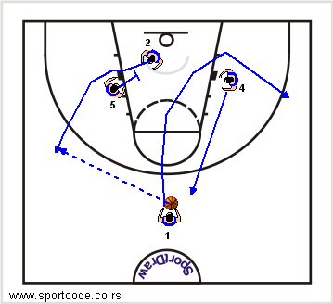
2b. 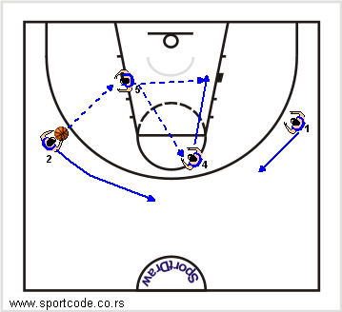
2c. 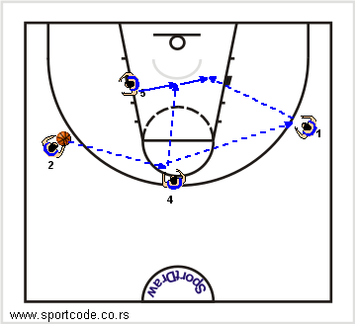
2d. 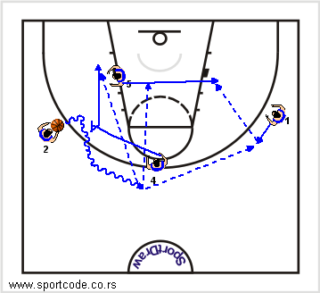
3a 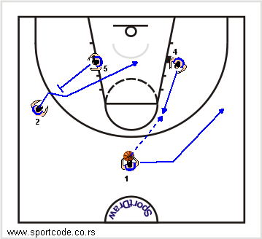
3b. 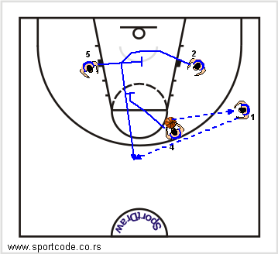
3c. 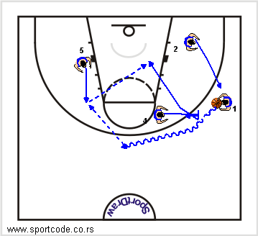
SARADNJA ČETIRI ODBRAMBENA IGRAČA U ZONI ŠUTA

- 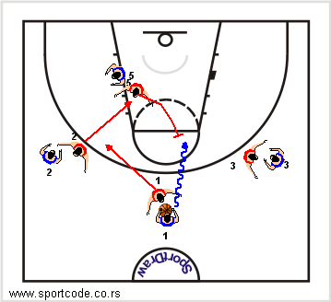
- 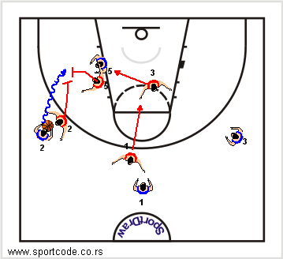
- 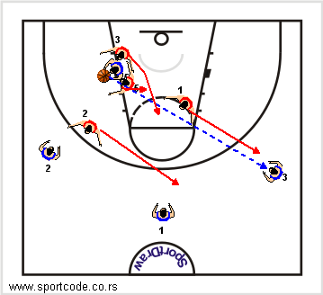
- 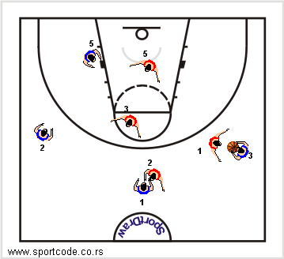
- 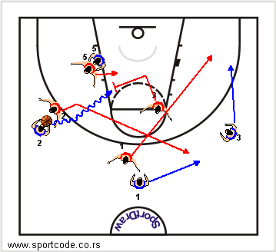
- 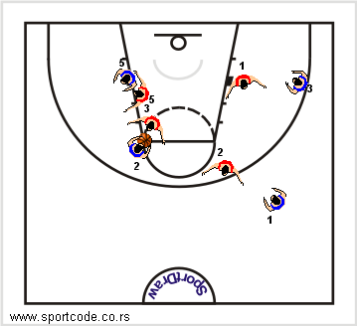

Priredio :
Marko Mrdjen,
viši košarkaški trener

